ANHANGUERA
BACHARELADO EM ENGENHARIA DE SOFTWARE

GUSTAVO NASCIMENTO CAZZINE

MODELAGEM DE DADOS

Piracicaba

2025

GUSTAVO NASCIMENTO CAZZINE

MODELAGEM DE DADOS

Objetivos: Utilizar as funcionalidades básicas de uma ferramenta de modelagem de banco de dados
(Workbench MySQL);
Elaborar um DER (Diagrama Entidade Relacionamento) de uma situação proposta.

Piracicaba

2025

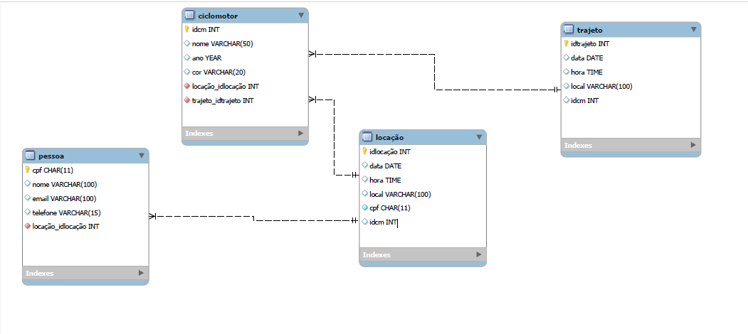
Neste trabalho, eu utilizei o MySQL Workbench para criar um DER (Diagrama Entidade-Relacionamento) com base na situação da empresa MoveRent. Modelei as quatro entidades principais: Pessoa, Ciclomotor, Locação e Trajeto, com seus respectivos atributos. Defini as chaves primárias de cada tabela e criei os relacionamentos utilizando chaves estrangeiras, conectando corretamente as tabelas de acordo com a lógica do sistema. A atividade me ajudou a entender melhor como funciona a modelagem de banco de dados e como representar os dados de forma visual com o Workbench.

